Λύνω τα παρακάτω προβλήματα
Όνομα:_______________________________________________________________

- Ο πατέρας της Δήμητρας θέλει να αγοράσει ένα αυτοκίνητο. Στην πρώτη αντιπροσωπεία που πήγε του πρότειναν να δώσει προκαταβολή 4.400€ και να βάλει 18 δόσεις των 660€ ενώ στη δεύτερη αντιπροσωπεία για το ίδιο αυτοκίνητο του πρότειναν να δώσει 5.000€ προκαταβολή και να βάλει 18 δόσεις των 620€. Από πού τον συμφέρει να αγοράσει το αυτοκίνητο και γιατί;
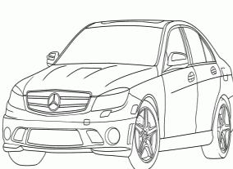
Λύση

Απάντηση:___________________________________________________________


- Ένας έμπορος φρούτων γέμισε τη μία φορά 45 κιβώτια με 18,5 κιλά το καθένα και την επόμενη φορά 90 κιλά των 9,25 κιλά το καθένα. Πότε συσκεύασε περισσότερα κιλά μήλα;
Λύση

Απάντηση:___________________________________________________________

- Η Μαρία με την Παναγιώτα πήγαν για ψώνια. Η Μαρία αγόρασε 2 μπλούζες με 40€ η μία και 4 μπλούζες με 7€ η μία. Η Παναγιώτα αγόρασε ένα φόρεμα με 59€ και 2 ζευγάρια παπούτσια με 39€ το ένα.
α)Ποια ξόδεψε περισσότερα χρήματα;

β)Πόσα χρήματα ξόδεψαν και οι δυο μαζί;
Λύση

Απάντηση: α)________________________________________________________
β)_____________________________________________ ____________________

